编译原理实验

后缀表达式 Postfix

实验报告

目 录
1 静态变量与非静态............................................... 1
2 消除尾递归..................................................... 1
3 错误处理...................................................... 4

- 静态变量与非静态变量

1 静态变量与实例变量的区别：

类的静态变量在内存中只有一个，java虚拟机在加载类的过程中为静态变量分配内存，静态变量位于方法区，被类的所有实例共享。静态变量可以直接通过类名进行访问，其生命周期取决于类的生命周期。
而实例变量取决于类的实例。每创建一个实例，java虚拟机就会为实例变量分配一次内存，实例变量位于堆区中，其生命周期取决于实例的生命周期。

2 思考使用静态变量的原因

经过实验发现，使用静态变量和实例变量对此程序运行结果没有任何影响。
使用静态变量，可以使lookahead共享给所有Parser类。
猜想，有可能为了方便扩充一些静态函数时，调用lookahead。

2.消除尾递归

- 消除尾递归后的代码:

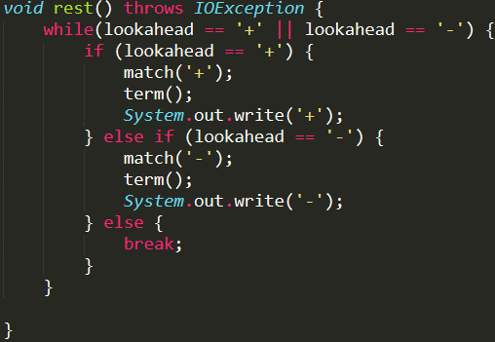

- 速度比较：
利用Testcase5.java生成一个较长的infix文件。
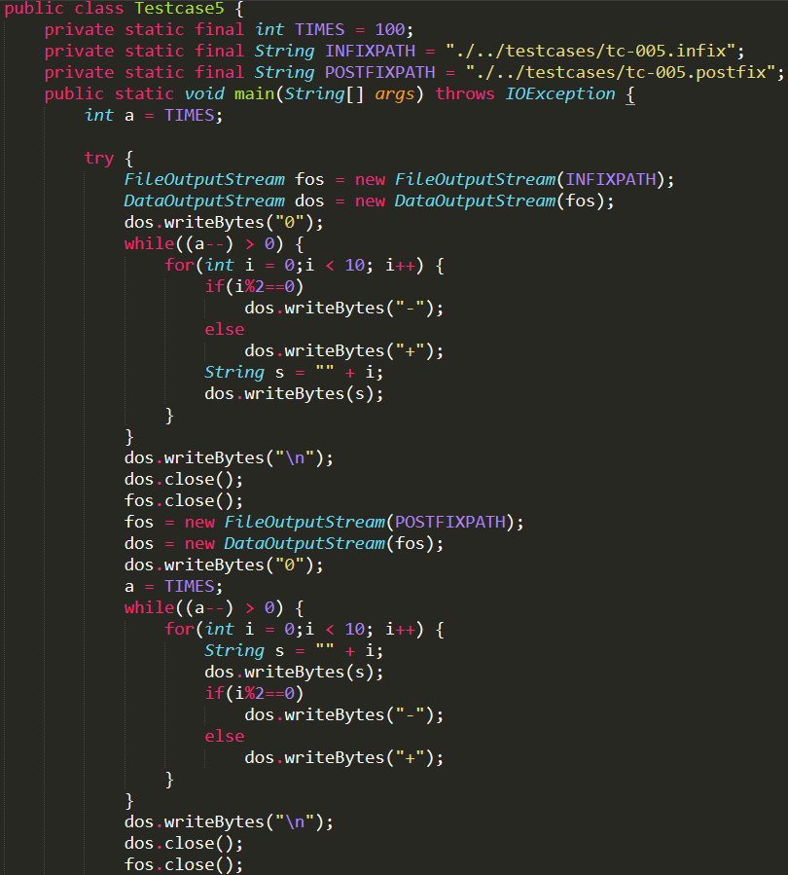
tc-005.infix
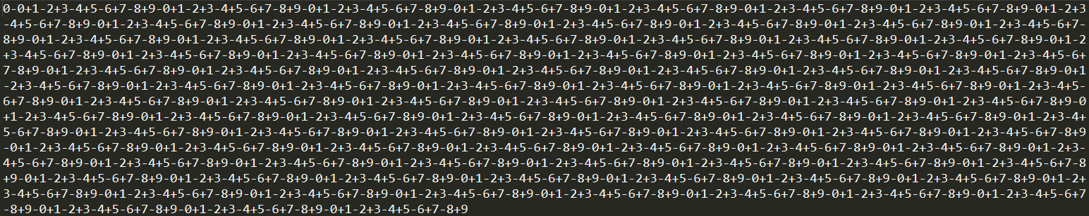
在原函数中加入计时：
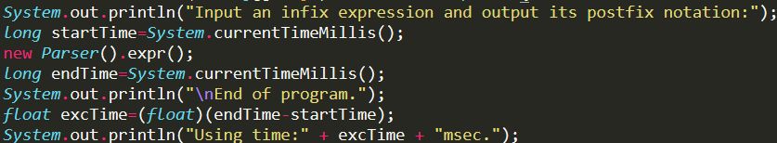
双击testcase-005.bat:
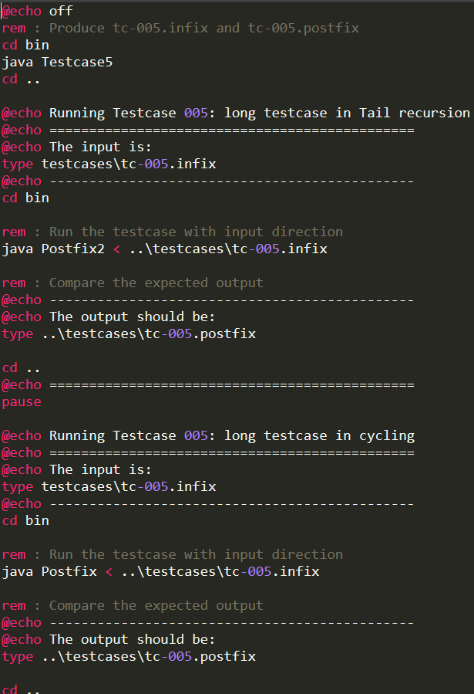

尾递归：
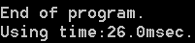

循环：
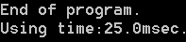

经比较发现，尾递归与循环基本上在时间复杂度上没有差别。

- 原因分析：
经过思考不难发现，尾递归比起一般的递归，没有回溯这个过程，栈空间的使用优化了很多。而且他在函数末尾调用自身，相当于每次递归只是对参数的更新，与循环一样。所以尾递归与循环基本上拥有相同的时间复杂度。

- 错误检测
- 错误类型检测设计思路
错误类型检测其实很简单，因为可以简单划分成两种：在符号处错误和在数字处错误，而符号处理的函数是rest(), 数字处理函数是term()。分别在对应的函数检测对应的错误即可。符号和数字在各自的地方又有两种错误，缺失和错误字符，只要检测他的下一个字符是否为应该对应的字符就可知道：

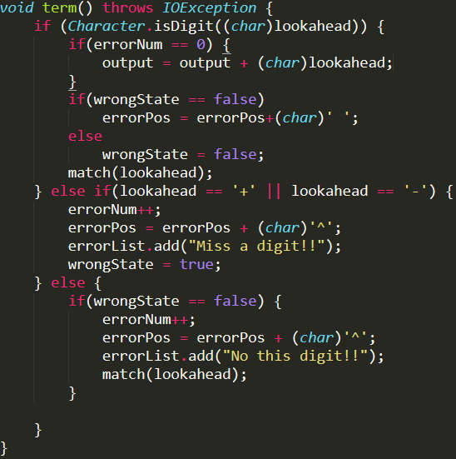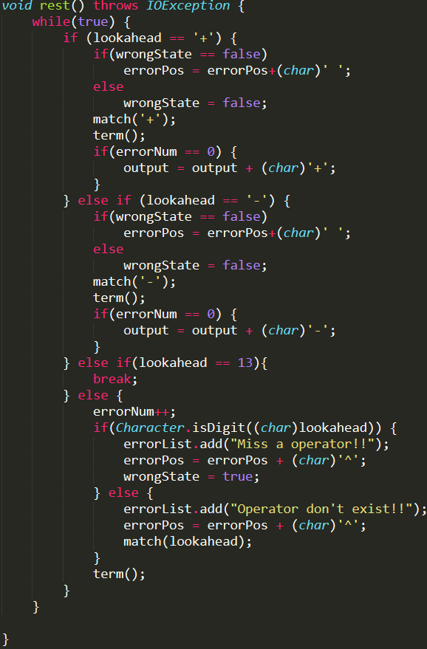

- 错误位置检测设计思路
首先要输出一个错误的位置必须得到完整的输入串。于是在开头和match处读入字符时将其放入input队列。
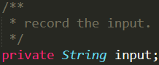
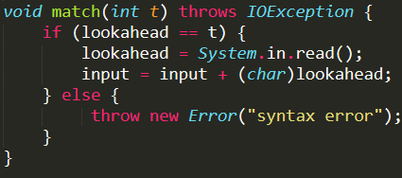

利用errorPos队列来记录错误的位置。利用errorList记录错误位置对应的错误。
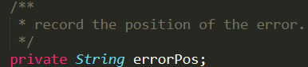
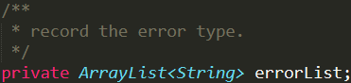
具体操作为：
- 当term或rest检测到正确的字符时，往errorPos末尾加入空格” ”;当检测到错误是往errorPos末尾加入上箭头”^”，并把对应的错误类型放入errorList队列，错误书errorNum++。
- 到最后输出错误时，从i=0到errorNum-1遍历输出input,然后在下一行输出errorPos的第i个”^”，以及输出errorList中的第i错误类型。
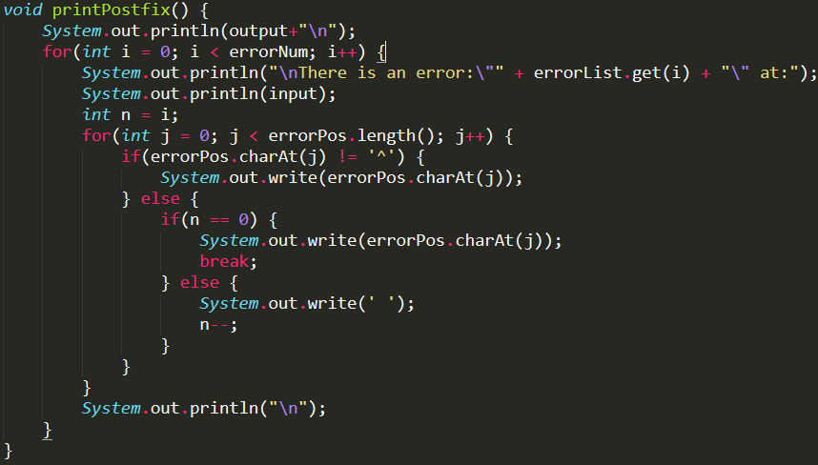

- 测试用例

双击
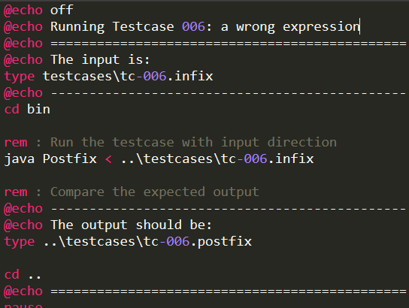
其中tc-006.infix为：
运行结果：
